**Hướng Dẫn Cài đặt và Chạy chương trình**

Đề tài : Hệ Thống CSDL Phân Tán Quản Lý Thuê Phòng Khách Sạn

Nhóm Sinh viên  thực hiện : 3

Giáo Viên hướng dẫn : Nguyễn Văn Thịnh

**Hướng Dẫn Sử Dụng Phần Mềm** Quản Lý Thuê Phòng Khách Sạn Phân Tán

**Chương Trình :**

**I/ Tài Khoản**

1. **Chạy file File_script**

**Bước:**

1. chạy file scrip trong Sql server 2012 để tạo CSDL
2. Tạo Publication chứa lược đồ phân mảnh
3. Tạo Subscription cho các chi nhánh

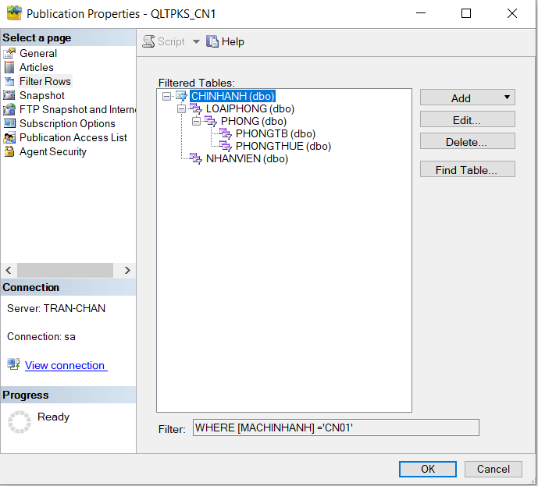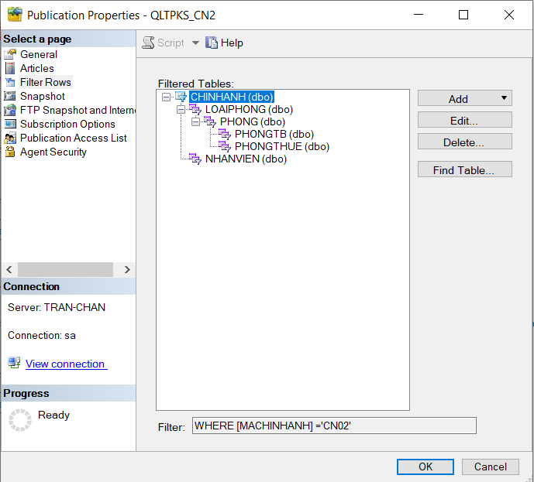

1. Tạo link Server

Dùng để liên kết server này với server khác

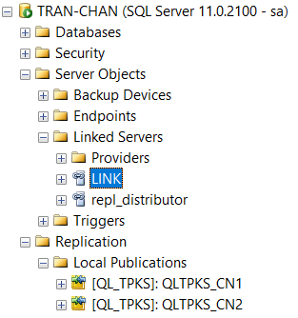

1. **Đăng Nhập**

Sau khi chúng ta khởi động phần mềm, Chương trình đòi bạn tài khoản để đăng nhập.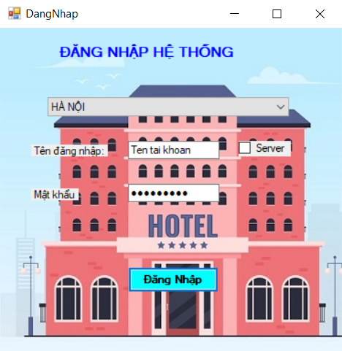

Màn hình hiện ra các thông tin cho chúng ta để bắt đầu đăng nhập

Cách sử dụng:

* Chọn chi nhánh muốn đăng nhập
* Nhập thông tin tên đăng nhập và mật khẩu. Nếu đăng nhập bằng Server thì tích vào Server (tên đăng nhập là Mã Nhân viên)
* Sau đó nhấn nút đăng nhập

Xử lí màn hình :

* Sau khi nhập thông tin tên đăng nhập và mật khẩu
* Tên đăng nhập và mật khẩu lưu xuống CSDL
* Thoát khỏi form Đăng Nhập và hiện Form quản lý Đặt phòng khách sạn

1. **Form quản lý Đặt phòng khách sạn**

Sau khi đăng nhập thành công sẽ hiện ra Form quản lý Đặt phòng khách sạn

